**D021368 นายพิภาค จอมพงษ์  
รอง ผอ.รร.อนุบาลสุพรรณบุรี**

**สพป.สุพรรณบุรี เขต 1**

**เลิกทำเมนูด้วย “น้ำมัน” แบบเดียว!**

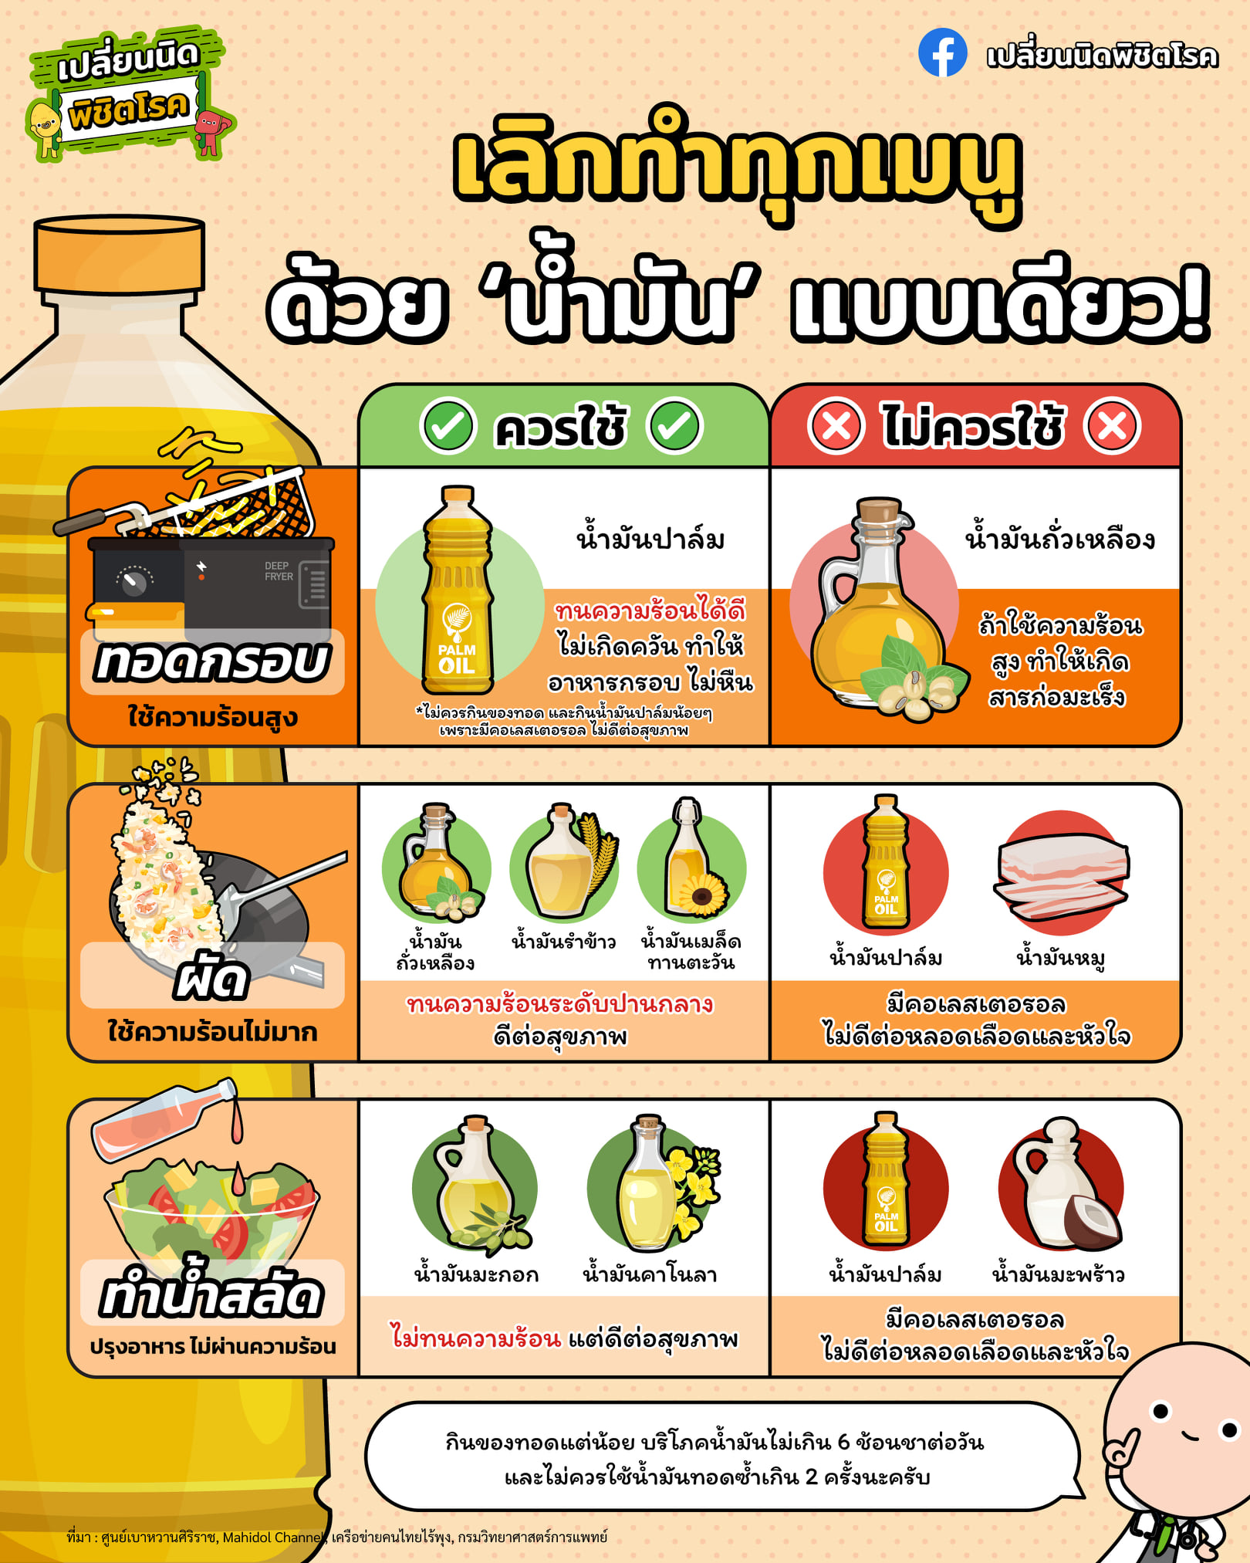

**ที่มา :** ศูนย์เบาหวานศิริราช, Mahidol Channel เครือข่ายคนไทยไร้พุง, กรมวิทยาศาสตร์การแพทย์

**ภาพจาก** Facebook Page #เปลี่ยนนิดพิชิตโรค

**คำถามที่ 1 แบบเลือกตอบ (อย่างน้อย 1 คำถาม)**

น้ำมันชนิดใดที่เหมาะสำหรับการปรุงอาหารที่ไม่ต้องใช้ความร้อนสูง?

1. น้ำมันงา 2. น้ำมันมะพร้าว

3. น้ำมันดอกทานตะวัน 4. น้ำมันข้าวโพด

เฉลย/แนวคำตอบ คำตอบที่ : 3. น้ำมันดอกทานตะวัน

กระบวนการอ่าน: เข้าถึงค้นคืน

สถานการณ์: สาธารณะ

แหล่งที่มา: เนื้อเรื่องเดียว

รูปแบบของเนื้อเรื่อง: แบบไม่ต่อเนื่อง

ประเภทของเนื้อเรื่อง:

ลักษณะข้อสอบ: แบบเลือกตอบปรนัย 4 ตัวเลือก

ความสอดคล้องตัวชี้วัด: ท 1.1, ม. 1/2: จับใจความสำคัญจากเรื่องที่อ่าน

**คำถามที่ 2 แบบเลือกตอบเชิงซ้อน (อย่างน้อย 1 คำถาม)**

ข้อใดสรุปเป็นจริงตามบทอ่าน

|  |  |  |
| --- | --- | --- |
| ข้อสรุป | จริง | ไม่จริง |
| ผู้ที่คอเลสเตอรอลสูงกว่าค่าปกติควรใช้น้ำมันที่ทนความร้อนได้ดี |  |  |
| ทุกเมนูอาหารใช้น้ำมันแบบใดก็ได้ |  |  |
| ระดับความร้อนในการปรุงอาหารเป็นปัจจัยสำคัญในการเลือกใช้น้ำมัน |  |  |
| น้ำมันหมู น้ำมันปาล์ม น้ำมันมะพร้าว ไม่ควรใช้ |  |  |
| ใช้น้ำมันทอดซ้ำเกิน 2 ครั้ง เสี่ยงต่อการมีคอเลสเตอรอลตัวร้าย |  |  |

เฉลย/แนวคำตอบ คำตอบที่ : ไม่จริง ไม่จริง จริง จริง จริง

กระบวนการอ่าน: การบูรณาการและตีความ

สถานการณ์: สาธารณะ

แหล่งที่มา: เนื้อเรื่องเดียว

รูปแบบของเนื้อเรื่อง: แบบไม่ต่อเนื่อง

ประเภทของเนื้อเรื่อง: บอกเล่าอธิบายเหตุผล

ลักษณะข้อสอบ: แบบเลือกตอบเชิงซ้อน

ความสอดคล้องตัวชี้วัด:

ท 1.1 ม.1/2 จับใจความสำคัญจากเรื่องที่อ่าน

ท 1.1 ม.2/7 อ่านหนังสือบทความหรือคำประพันธ์อย่างหลากหลาย และประเมินคุณค่าหรือแนวคิดที่ได้จากการอ่านเพื่อนำไปใช้แก้ปัญหาในชีวิต

**คำถามที่ 3 แบบเติมคำตอบแบบปิด (อย่างน้อย 1 คำถาม)**

เพราะเหตุใด จึงควรเลือกใช้น้ำมันปาล์มในการทอด

เฉลย/แนวคำตอบ คำตอบที่ : ทนความร้อนได้ดี ไม่เกิดควัน ทำให้อาหารกรอบ ไม่หืน

กระบวนการอ่าน: เข้าถึงค้นคืน

สถานการณ์: สาธารณะ

แหล่งที่มา: เนื้อเรื่องเดียว

รูปแบบของเนื้อเรื่อง: แบบไม่ต่อเนื่อง

ประเภทของเนื้อเรื่อง: บอกเล่าอธิบายเหตุผล

ลักษณะข้อสอบ: แบบเติมคำตอบแบบปิด

ความสอดคล้องตัวชี้วัด: ท 1.1, ม. 1/2: จับใจความสำคัญจากเรื่องที่อ่าน

**คำถามที่ 4 แบบเติมคำตอบแบบเปิด (อย่างน้อย 1 คำถาม)**

เพราะเหตุใดจึงต้องเลิกทำเมนูอาหารด้วย “น้ำมัน” แบบเดียว

เฉลย/แนวคำตอบ คำตอบที่ : เพราะการปรุงอาหารมีการใช้ระดับความร้อนแตกต่างกัน ระดับความร้อนสัมพันธ์กับการเลือกน้ำมันไปใช้ เพื่อไม่ให้ส่งผลเสียต่อร่างกาย

กระบวนการอ่าน: การบูรณาการและตีความ

สถานการณ์: สาธารณะ

แหล่งที่มา: เนื้อเรื่องเดียว

รูปแบบของเนื้อเรื่อง: แบบไม่ต่อเนื่อง

ประเภทของเนื้อเรื่อง: บอกเล่าอธิบายเหตุผล

ลักษณะข้อสอบ: แบบเติมคำตอบแบบเปิด

ความสอดคล้องตัวชี้วัด: ท 1.1, ม. 1/2: จับใจความสำคัญจากเรื่องที่อ่าน

ท 1.1 ม.2/7 อ่านหนังสือบทความหรือคำประพันธ์อย่างหลากหลาย และประเมินคุณค่าหรือแนวคิดที่ได้จากการอ่านเพื่อนำไปใช้แก้ปัญหาในชีวิต

ท 1.1 ม.3/3 ระบุใจความสำคัญและรายละเอียดของข้อมูลที่สนับสนุนจากเรื่องที่อ่าน

**คำถามที่ 5 แบบเติมคำตอบแบบอิสระ (อย่างน้อย 1 คำถาม)**

หากจำเป็นต้องใช้น้ำมันชนิดเดียวในการปรุงอาหาร ควรทำอย่างไร

เฉลย/แนวคำตอบ คำตอบที่ : สำรวจว่าน้ำมันที่มีเป็นชนิดใด แล้วเลือกปรุงอาหารให้เหมาะสมกับประเภทของน้ำมัน, ใช้ระดับความร้อนให้เหมาะสมกับน้ำมัน, ใช้น้ำมันในปริมาณน้อยลง, เลี่ยงเมนูทอด, หลีกเลี่ยงปรุงอาหารที่ไม่ใช้น้ำมัน เพราะดีต่อสุขภาพด้วย,

กระบวนการอ่าน: การบูรณาการและตีความ

สถานการณ์: สาธารณะ

แหล่งที่มา: เนื้อเรื่องเดียว

รูปแบบของเนื้อเรื่อง: แบบไม่ต่อเนื่อง

ประเภทของเนื้อเรื่อง: บอกเล่าอธิบายเหตุผล

ลักษณะข้อสอบ: แบบเติมคำตอบอิสระ

ความสอดคล้องตัวชี้วัด: ท 1.1 ม.2/7 อ่านหนังสือบทความหรือคำประพันธ์อย่างหลากหลาย และประเมินคุณค่าหรือแนวคิดที่ได้จากการอ่านเพื่อนำไปใช้แก้ปัญหาในชีวิต